农业农村部行业标准
畜禽粪便有机肥重金属形态分析方法
（征求意见稿）

编制说明

畜禽粪便有机肥重金属形态分析方法标准编制组
2025年8月

目录
一、工作简况 1
（一）任务来源 1
（二）制定背景 1
（三）起草过程 3
二、标准编制原则、主要内容及其确定依据 4
（一）编制原则 4
（二）国内外标准情况 4
（三）主要内容及其确定依据 6
1元素选择 6
2形态划分 6
3术语和定义 8
4原理..... 9
5试剂材料 9
6形态分析 10
7顺序提取 10
8质量控制 14
三、主要试验（或验证）的分析、综述报告，技术经济论证，预期的经济效益、社会效益和生态效益 16
（一）主要试验或验证的分析、综述报告 16
1样品代表性 16
2实验室间验证 18
（二）技术经济论证、预期的经济、社会和生态效果 21
四、与国际、国外同类标准技术内容的对比情况，或者与测试的国外样品、样机的有关数据对比情况采用国际标准和国外先进标准的程度 22
五、以国际标准为基础的起草情况，以及是否合规引用或者采用国际国外标准，并说明未采用国际标准的原因 24
六、与有关的现行法律、法规和强制性国家标准的关系 25
七、重大分歧意见的处理经过和依据 25
八、涉及专利的有关说明 25
九、实施标准的要求，以及组织措施、技术措施、过渡期和实施日期的建议等措施建议 25
十、其他应予说明的事项 25
十一、国家标准作为强制性国家标准或推荐性国家标准的建议 25
十二、废止现行有关标准的建议 25
十三、参考文献 26

一、工作简况

（一）任务来源
依据《农业农村部农产品质量安全监管司关于下达2023年农业国家标准和行业标准制修订项目计划的通知》（农质标函〔2023〕51号），标准主要起草单位是农业农村部规划设计研究院。本标准由农业农村部农业资源环境标准化技术委员会技术归口，标准起草首席专家为沈玉君正高级工程师。

（二）制定背景
重金属污染具有长期性、累积性、潜伏性和不可逆性等特点，治理成本高，危害大。党中央、国务院高度重视重金属污染防控工作，2021年11月2日国务院办公厅印发了《中共中央国务院关于深入打好污染防治攻坚战的意见》，强调需加强重金属污染防控部署。2019年农业农村部和生态环境部办公厅共同发布《关于进一步做好受污染耕地安全利用工作的通知》，指出要强化耕地中重金属等污染源的管控。而有机肥是防控耕地重金属污染的重要源头，据第二次全国污染源普查测算，目前我国畜禽粪污年产量在30.5亿吨左右，大量重金属经畜禽体内随粪便排出，造成施用农田的重金属污染。2010年我国畜禽养殖业污染物中铜的排放量达到了2397.23吨，锌达到了4756.94吨。有研究显示广东省68个畜禽有机肥样本中铅、镉、铬、砷和汞都有检出，浙江99个猪粪有机肥中有10个样品砷、铅、铬和汞超标，以牛粪为主原料的有机肥砷超标。
准确地对有机肥重金属的环境风险进行评价，是制定重金属管控措施和有机肥安全施用的重要依据。基于总浓度的检测方法会高估重金属潜在风险，重金属各化学组分对其毒性、生物有效性、存在状态以及迁移能力的影响更加显著，未来对有机肥重金属污染的风险评估必定以其化学形态为导向，由此研究有机肥重金属形态检测对重金属的环境风险评估有重大意义。
以往对于重金属形态检测的研究大多针对污染土壤、沉积物。在化学组分方面，有机肥与土壤、沉积物有很大差异。有机肥的性质和组分（参考表1）和土壤有显著的区别，土壤由约90%的矿物质和10%的有机质组成，矿物质比例高，有机粪肥主要由畜禽粪便、秸秆等农副产物经有机质矿化或腐殖化形成，矿物质含量少，而有机质含量可高达60%，例如畜禽粪便堆肥后产品有机质含量通常为40%-60%，腐熟后可达60%以上，秸秆类或餐厨垃圾肥料经特殊处理后有机质可超过70%，工业化生产的有机肥有机质含量多在45%-55%之间，因此与土壤相比，有机肥中重金属与有机质结合的几率会显著增加。
表 1有机肥标准中有机质的技术指标要求
标准名称 | 有机质质量分数
NY/T525-2021有机肥料 | ≥30%
GB/T18877-2020有机无机复混肥料 | ≥20%
NY 884-2012生物有机肥 | ≥40%
目前有机肥中重金属形态分析常采用的方法是Tessier法¹、BCR(sequential extraction procedure)法以及相应改进方法²，这些方法也是土壤分析常用的方法，方法中的形态定义，例如碳酸盐结合态、铁锰氧化物结合态等矿物质结合态以及有机质结合态等，都是依据土壤性质而做的划分，并且和土壤性质密切相关。而有机肥不论性质还是组分和土壤有显著的区别，依据土壤性质而研发的检测条件，例如沉积物的提取剂、提取时间、提取次数等并不适用有机肥中重金属形态检测。以往实验研究经验得出，采用Tessier法分析后，有机肥残渣中仍然有残留的有机质，并且占到有机质总含量20%~45%左右，目前有机肥广泛采用的方法并不能完全提取有机肥的有机质，对检测结果造成了很大误差。因此有必要提出适用有机肥性质的重金属形态分析的标准方法，为有机肥中重金属环境风险研究提供基础支撑和科学依据。

（三）起草过程

开展行业标准前期研究
为全面掌握畜禽粪便有机肥重金属形态分析方法发展现状，2023年初，农业农村部规划设计研究院采用文献调研、访谈交流等方式，充分了解国内外针对土壤、沉积物和有机肥的重金属形态分析方法，包括提取原理、提取剂选择、操作步骤等，收集了相关国家标准。组织行业专家开展交流研讨，充分交流重金属形态分析方法的开发、实施中的经验和问题，确定了标准编制的核心内容。

成立标准编制组并确定标准框架
计划下达后，2023年3月-7月成立了标准编制组。编制组以前期研究为基础，通过中国知网、万方数据库、网络等手段检索、收集和梳理我国现有重金属形态分析方法方面的相关法律、法规及文献等，进一步阐述现有分析技术发展现状以及存在问题，研究确定了标准框架结构、技术路线及制订原则。

编制形成标准初稿
2023年8月-2025年2月，编制组分工协作，进一步深入分析政策文件、现行标准等方面内容，就方法的关键参数进行试验研究分析，多次邀请重金属检测行业专家就标准中关键技术问题进行研讨。在试验研究及专家研讨的基础上，经过编制组成员多次讨论和反复修改，形成了标准初稿。

编制形成标准征询意见稿
2025年3月-5月，编制组向农业农村部环境保护科研监测所、国家地质实验测试中心、中国环境科学研究院共3家单位的相关专家进行标准征求意见，征求意见经归纳整理后共有25条，多次讨论和反复修改后形成标准征求意见稿。

二、标准编制原则、主要内容及其确定依据
- 编制原则
1.规范性原则。严格按照GB/T20001.4-2015《标准编写规则第4部分:试验方法标准》的要求和规定编写本规范，保证标准形式和内容的规范性。规范性技术要素内容的确定遵循GB/T 1.2《标准化工作导则》第2部分：标准中规范技术性要素内容的确定方法。
2.实用性原则。本标准的制定是为了适应有机肥生态环保制肥等行业的快速发展，提高畜禽粪便有机肥产品重金属形态分析的标准化程度，满足有机肥重金属风险检测和评价的需要。
3.合理性原则。在兼顾当前我国重金属形态分析技术发展现实情况的同时，综合考虑方法的普适性和可操作性，充分体现了标准在技术上的先进性和合理性。
- 国内外标准情况
重金属的顺序提取法(SEP)是用一系列提取剂，依次提取特定重金属形态的方法，1979年Tessier提出的顺序提取法是大家公认的土壤重金属形态提取经典方法，Tessier法存在可比性差、没有标准物质可用来质量控制的问题。1987年欧共体标准局（现名欧共体标准测量与检测局SM&T）在Tessier方法的基础上提出BCR三步提取法，将土壤重金属分为弱酸提取态，可还原态和可氧化态三个形态，但是BCR法没有进行重金属残渣态的测定程序，无法进行回收率自检。后续学者提出了四步提取的BCR法，即增加了残余态金属形态的提取用以检验各步骤的提取效率。
目前国内涉及重金属形态顺序提取方法的标准有4个。生态环境部在HJ/T 166-2004《土壤环境监测技术规范》中规定了土壤样品形态分析方法，该方法依据Tessier法对重金属形态进行明确顺序划分。中国地质调查局公布了中国地质调查技术标准DD 2005-03《生态地球化学评价样品分析技术要求》，该标准方法不适用于有机质含量高的物质，并且其采用了七步提取法，分类过于繁琐，增加了操作难度。国土资源部发布的GB/T 25282-2010《土壤和沉积物13个微量元素形态顺序提取程序》以欧共体标准局顺序提取方案为基础，在其顺序提取弱酸提取态、可还原态和可氧化态的基础上，增加残渣态和水溶态，但是该方法主要侧重生态地球化学调查与评价需求，未考虑有机肥有机质含量较高的性质，缺乏对有机肥的适用性。GB/T 43363-2023《废弃化学品中铜、锌、镉、铅、铬等12种元素形态分布的测定 连续提取法》是国内最新的形态分析方法，以Tessier经典方法为基础，适用废弃化学品元素含量较高的情况。
以上方法只是针对土壤和固体废弃物，土壤矿物质含量较高，废弃化学品中的有害元素含量较高，结合态比较复杂，有机肥按照土壤和固体废弃物的方法检测存在诸多弊端，尤其对于高有机质含量的肥料检测存在较大偏差。因此针对上述原因，本标准在现有标准基础上制定适用于有机肥料和堆肥产物的重金属顺序提取方法。
- 主要内容及其确定依据

元素选择
有机肥常见的污染重金属包括砷(As)、镉(Cd)、铬(Cr)、铅(Pb)、汞(Hg)、铜(Cu)、锌(Zn)、镍(Ni)8种。NY/T 3442-2019《畜禽粪便堆肥技术规范》对砷、汞、铅、镉、铬等5种重金属限量作了新的补充，2021年更新的NY/T 525-2021《有机肥料》也规定了有机肥料砷、汞、铅、镉、铬重金属相同的限量标准。土壤中的铜和锌主要影响作物生长，对作物生长毒害作用明显，土壤中铜、锌含量异常时导致作物生长障碍、减产或绝收，因此铜、锌作为生态风险类重金属，也是有机肥料重金属风险的关注重点。
表 2 各标准中重金属的限制含量
标准名称 |  |  | 重金属含量(mg/kg)
标准名称 | As | Cr |  | Cd | Hg | Pb | Ni | Zn | Cu
NY/T525-2021有机肥料 | 15 | 150 |  | 3 | 2 | 50 |  | - | -
GB/T 25246-2010畜禽粪便还田技术规范 | 30 | - |  | - | - | - |  | 500 | 85
NY/T3442-2019畜禽粪便堆肥技术规范 | 15 | 150 |  | 3 | 2 | 50 |  | - | -
GB 38400-2019肥料中有毒有害物质的限量要求 | 15 | 150 |  | 3 | 2 | 50 | 600 | - | -
汞在有机肥料和堆肥产物中含量通常较低，在经过Tessier和BCR等顺序提取程序后各形态元素含量极低，通常低于测试要求检测限，提取误差较大。镍目前只在GB 38400-2019《肥料中有毒有害物质的限量要求》标准中有限量要求，肥料中镍环境风险较低，在多数文献中并不涉及，因此本标准不关注汞和镍元素，重点关注砷、镉、铬、铅、铜和锌6种元素。

形态划分
标准编制组基于畜禽粪便有机肥的性质在经典Tessier法基础上对重金属形态进行重新分级，重新分级后的形态共六种：可交换态、弱酸提取态、腐殖酸结合态、可氧化态、可还原态和残渣态。即：以氯化镁为提取剂提取可交换态；以乙酸－乙酸钠为提取剂提取弱酸提取态；以焦磷酸钠为提取剂提取腐殖酸结合态；以过氧化氢和乙酸铵为提取剂提取可氧化态；以盐酸羟胺为提取剂提取可还原态；以盐酸-硝酸或氢氟酸-硝酸提取残渣态。
表 3 各标准中重金属元素形态分类
Tessier法 | BCR改进法 | GB/T 25282-2010 | HJ/T 166-2004 | DD2005-03 | GB/T43363-2023 | 本标准
可交换态 |  |  | 可交换态 | 水溶态、离子交换态 | 可交换态 | 可交换态
碳酸盐结合态 | 弱酸提取态 | 弱酸提取态 | 碳酸盐结合态 | 碳酸盐结合态 | 碳酸盐结合态 | 弱酸提取态
 |  |  |  |  |  | 腐殖酸结合态
铁锰氧化物结合态 | 可还原态 | 可还原态 | 铁锰氧化物结合态 | 铁锰氧化物结合态 | 可还原态 | 可氧化态
有机结合态 | 可氧化态 | 可氧化态 | 有机结合态 | 强有机结合态 | 可氧化态 | 可还原态
残渣态 | 残渣态 | 残渣态 | 残渣态 | 残渣态 | 残渣态 | 残渣态
Tessier法和欧共体标准局顺序提取方案(BCR)是目前国际上应用最为广泛的方案，Tessier法可以提供更为丰富的重金属形态信息，因此本标准的形态参照Tessier法划分。依照Tessier法对有机肥提取后，X射线衍射仪(XRD)谱图结果显示，碳酸盐结合态和铁锰氧化物结合态这两个程序提取的重金属其所结合的矿物质中，碳酸盐和铁锰氧化物并非是主要成分，因此本标准将这两个形态采用弱酸提取态和可还原态的命名方式。有机结合态本质上是通过氧化剂的氧化特性来进行提取，事实上禽畜粪便以及秸秆发酵得到的堆肥产品中通常含低价态的无机硫，导致无机硫化物的存在，它们也可在这一形态中被提取出来，因此将此形态命名为“可氧化态”，以便将无机硫化物纳入。
有机肥有机质中80%为腐殖质，其中的腐殖酸的亲水性和活性都较强，是有机质中最容易析出溶出的组分，腐殖酸具有阳离子交换性能、络合能力、胶体特性、生物活性等特性，对植物和土壤微生物活性影响较大，如果能将有机肥中腐殖酸进行单独提取分析，将大大丰富有机肥中有机质的种类信息，因此有必要针对含量高、种类多的有机质增加此形态提取程序以得到更多和腐殖酸结合的重金属形态信息。
各标准中提取程序的形态分类都是依据土壤的性质而做的定义划分，本标准突破以往方法的局限性，依据有机肥高有机质含量的性质，将Tessier中的有机结合态细分为腐殖酸结合态和可氧化态两类，将易氧化易被焦磷酸钠提取的有机质结合的重金属称为腐殖酸结合态，将提取难度大、和重金属结合紧密的有机质提取的重金属称为可氧化态。将占比较高的有机质组分分类并采取不同提取程序，可最大程度的保证有机质的提取效率。同时，编制组通过实验结果得到，Tessier法中铁锰氧化物结合态干扰有机结合态提取，其测定相对误差在13.6% ~ 49.63%，有机结合态提取不完全，其测定相对误差在0.45% ~ 26.3%，因此通过调换铁锰氧化物结合态和有机结合态的提取顺序，有机结合态中的有机质可以被充分提取，且铁矿物（铁氧化物）不会被氧化，避免有机结合态和铁锰氧化物结合态提取的相互干扰，可最大程度的保证有机质的提取效率。

术语和定义
形态、弱酸提取态、可氧化态、可还原态、残渣态定义均参考自GB/T 25282-2010。在HJ/T166-2004和GB/T43363-2023定义基础上，参考中国地质调查技术标准DD2005-03《生态地球化学评价样品分析技术要求》，增加了腐殖酸结合态的定义。

原理
大量研究表明，重金属等痕量元素的毒性和迁移能力主要取决于它们特定的化学形态和结合状态。由于实际工作中很难严格测定样品中元素的形态，故通常采用顺序提取这种替代方案测定元素的形态。顺序提取法相对来说是一种实验操作意义上的概念，它模拟自然的和人为的环境条件变化，按试剂提取能力从弱到强的原则，合理使用一系列选择性试剂连续溶解不同吸持痕量元素的矿物相，将样品中不同赋存状态的元素解析出来。
根据微量元素与畜禽粪便、有机肥等介质组分的结合方式及所形成化合物的性质将微量元素形态分为六种，分别为：可交换态、弱酸提取态、腐殖酸结合态、可氧化态、可还原态和残渣态。可交换态提取过程依据氯化镁的离子交换作用，提取能被离子交换释放的元素；弱酸提取态提取过程依据乙酸的酸性，使金属物质形成可溶性的盐类，从而实现分离提取；腐殖酸结合态利用腐殖酸可溶于碱的特性，用焦磷酸钠溶液提取，使之和腐殖酸形成腐殖酸钠，提取活性较高的腐殖质结合的重金属元素；可氧化态提取过程利用硝酸和过氧化氢的氧化作用，提取长时间不易被分解的有机质结合的元素；可还原态提取过程依据盐酸羟胺的还原作用，提取无定型氧化铁锰结合的元素和金属氧化物中的元素。残渣态元素较难在自然环境中释放，王水或多种混酸提取该部分重金属效率高。

试剂材料
在GB/T 25282-2010《土壤和沉积物 13个微量元素形态顺序提取程序》中强调了试剂的纯度为优级纯及以上，编制组研究结果也验证了化学纯试剂中含有待测元素，包括砷、镉、铬、铅、铜、锌，且含量超过待测元素本底值，因此引入条款：在分析中仅使用确认为优级纯或优级纯以上纯度的试剂，以避免试剂中引入待测微量元素。
表 4 优级纯试剂引入样品中的待测元素含量(mg/kg)
试剂 | As | Cr | Cd | Pb | Cu | Zn
氯化镁 | 0.003 | 0.022 | ND | 0.004 | 0.044 | 0.175
醋酸钠 | 0.003 | 0.029 | ND | 0.006 | 0.014 | 0.251
焦磷酸钠 | 0.043 | 0.057 | ND | 0.02 | 0.036 | 0.166
醋酸钾 | 0.003 | 0.02 | ND | 0.003 | 0.006 | 0.178
盐酸羟胺 | 0.033 | 0.06 | 0.026 | 0.029 | 0.026 | 0.19
硝酸 | ND | ND | ND | ND | ND | ND
双氧水 | ND | ND | ND | ND | ND | ND
氯化镁、乙酸钠、硝酸、过氧化氢、乙酸铵和盐酸羟胺溶液参考经典Tessier法试剂配制方法，焦磷酸钠试剂配制参考DD 2005-03《生态地球化学评价样品分析技术要求》（试行）。

形态分析
样品筛分方法参考NYT 1121.1-2006《土壤检测 第1部分：土壤样品的采集、处理和贮存》一般化学分析与微量元素分析试样的处理与贮存方法。参考NY/T 3161-2017《有机肥料中砷、镉、铬、铅、汞、铜、锰、镍、锌、锶、钴的测定 微波消解-电感耦合等离子体质谱法》、GB/T25169-202《畜禽粪便监测技术规范》、GB/T 43363-2023《废弃化学品中铜、锌、镉、铅、铬等 12 种元素形态分布的测定 连续提取法》等标准，因不涉及其他理化参数测定，删除了过0.25mm筛的步骤，简化操作。

顺序提取
本标准和Tessier方法相比，变化之一是将有机结合态细分为腐殖酸结合态和可氧化态，将易氧化易被焦磷酸钠提取的有机质结合的重金属称为腐殖酸结合态，将和重金属紧密结合的、提取难度大的有机质结合的重金属称为可氧化态。同时先进行可氧化态重金属的提取后再进行可还原态重金属的提取，保证了可氧化态测定的准确性。

弱酸提取态、可还原态和残渣态
弱酸提取态和可还原态操作步骤分别按照经典Tessier法碳酸盐结合态和铁锰氧化物结合态的提取程序执行，包括提取剂类型、提取剂浓度、用量和提取时间。残渣态的消解方法有两种选择，一是电热板王水消解法，二是微波消解法。

可交换态
操作步骤参考经典Tessier法可交换态的提取程序，在提取时间上进行了修改。编制组研究结果显示由有机碳引起的测试误差在8.32 ~ 28.35%之间，在后续的弱酸提取态提取过程中，由有机碳引起的测试误差可达到11.61%，因此选择延长可交换态提取时间来提高水溶性有机质(TOC)的提取效率，降低TOC对后续弱酸提取态的干扰。最终实验确定12h是最优的提取时间，既不破坏碳酸盐的结构，又充分提取溶解性有机质。
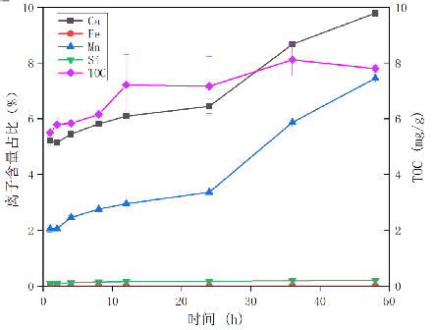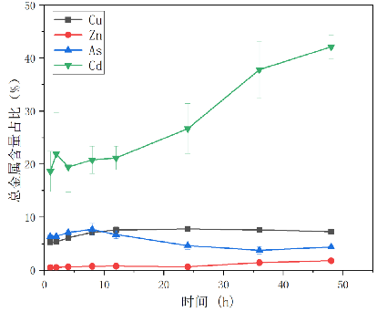
图 1 可交换态提取液离子浓度

腐殖酸结合态
焦磷酸钠提取剂浓度采用0.10 mol/L，DD 2005-03《生态地球化学评价样品分析技术要求》（试行）以及众多文献均采用这一浓度。24h的提取时间是参考众多文献参数³ ⁴。操作步骤参考经典Tessier法其他形态的提取程序执行，修改了提取剂类型、提取剂用量。
(1)提取剂
多项研究指出0.333 mol/L高锰酸钾溶液提取的元素形态是最容易被分解的有机质所结合的元素形态⁵，可通过氧化土壤或有机肥料中最易分解的有机碳部分，释放与之结合的元素。但是编制组的研究结果显示高锰酸钾作为提取剂存在众多问题，首先高锰酸钾试剂含有杂质较多，尤其是铬对目标重金属测试有不利影响；其次，高锰酸钾自身易发生分解，不易保存，当高锰酸钾浓度为125 mmol/L，高锰酸钾分解量高达25.87%；此外高锰酸钾溶剂本身易形成沉淀，会与铜、锌等离子发生反应形成沉淀。不同样品的易氧化有机碳含量不同，难以确定最优的高锰酸钾添加量以避免过高浓度提取剂对测试的干扰，难以具有普适性，因此高锰酸钾不适合作为重金属提取剂。
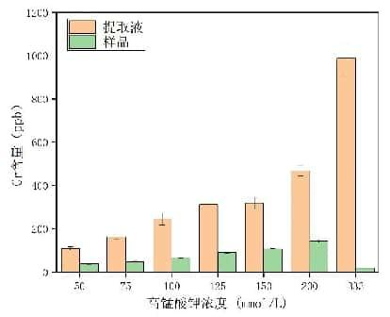
图 2高锰酸钾溶液中杂质分析
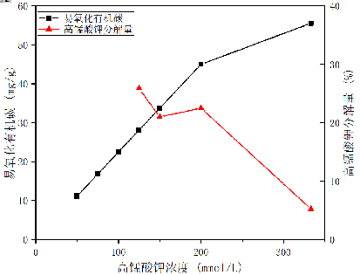
图 3不同浓度高锰酸钾溶液提取有机碳含量和自消耗量
多项研究表明焦磷酸钠具有强大的螯合能力，可分散有机肥有机质，是腐殖酸的优良提取剂，能够与腐殖酸表面的多价阳离子（如Ca²⁺、Mg²⁺、Fe³⁺、Al³⁺)形成络合物，从而释放腐殖酸^{6, 7}。与强碱（如单独使用NaOH）相比，焦磷酸钠在较温和的条件下（通常pH7或略碱性）提取腐殖酸，减少了对有机质结构的破坏或降解。编制组研究结果显示待测元素在焦磷酸钠溶液中的加标回收率在99.89% ~ 121.67%之间，焦磷酸钠作为提取剂不存在干扰重金属测定的问题，是适合的腐殖酸结合态提取剂。焦磷酸钠提取出的物质主要是腐殖酸和糖蛋白⁸。
表 5焦磷酸钠加标回收率
 | As | Cr | Cd | Pb | Cu | Zn
加标回收率% | 121.67% | 99.89% | 118.08% | 121.38% | 103.49% | 112.63%
(2)提取剂用量
编制组采用改变焦磷酸钠提取剂体积来筛选最优提取剂用量，结果表明随着提取剂用量的增加，TOC含量缓慢上升，Fe离子缓慢下降，至20 mL时基本达到平稳，此时TOC已被完全提取，同时对可还原态和残渣态干扰较小，因此20 mL是最优提取剂用量。
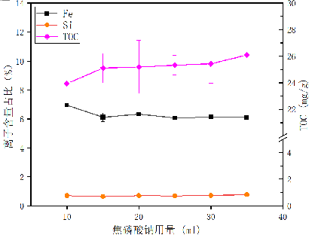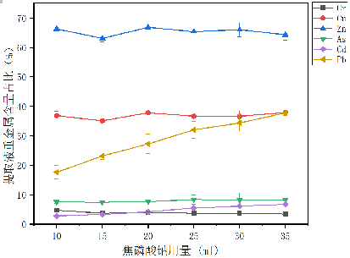
图 4焦磷酸钠提取液中离子含量

可氧化态
操作步骤参考经典Tessier法有机结合态的提取程序执行，修改了硝酸和过氧化氢对有机质的氧化次数。
研究结果显示在1 ~ 3次氧化条件下，Si的含量均不超过5%，说明可氧化态的提取对残渣态没有影响，重金属铬和砷含量分别上升了2.28%和3.31%，铜和锌含量分别下降了3.04%和3.99%，氧化次数改变影响了重金属提取浓度。当氧化次数由1次增加为2次时，沉淀中TOC含量由34.73%降低到5.25%，说明2次氧化可使沉淀中TOC充分分解，因此最优氧化次数为2次。

质量控制
R（%）的定义和取值范围参考DD 2005-03《生态地球化学评价样品分析技术要求》（试行）。
查阅多项肥料重金属测试标准，其允许差通常依据待测元素的质量分数进行分级定义，对平行测定结果的允许相对偏差一般规定≤50%，个别情况下≤30%。形态提取后各形态测试结果和总量测试有很大区别，形态提取靠前的程序误差会增大后续提取程序的误差，所以本方法的测试精度要求总体低于元素总量测试方法的精度要求。
表 6 不同肥料重金属测试标准的允许差
一、GB/T 43363-2023《废弃化学品中铜、锌、镉、铅、铬等12种元素形态分布的测定 连续提取法》
7.7 质量控制要求。待测元素总含量与待测元素各类形态的质量分数和量的差值与待测元素总含量的比｜δ｜符合表的规定。
试样中待测元素总含量/(mg/kg) | ＜100 | 100~1000 | ＞1000
｜δ｜≤ | 30% | 15% | 10%
二、DD2005-03《生态地球化学评价样品分析技术要求》（试行）
5.4.2.2.2 形态分析方法的精密度，以同一份样品重复测定8次，计算各形态重复分析的RSD，要求RSD≤30%
三、NY/T 4363-2023《畜禽固体粪污中铜、锌、砷、铬、镉、铅、汞的测定电感耦合等离子体质谱法》
10 精密度。当元素含量<1 mg/kg 时,在重复性条件下，2次独立测试结果与其算术平均值的绝对差值不大于该算术平均值的20%。当元素含量为1 mg/kg~50 mg/kg时,在重复性条件下，2次独立测试结果与其算术平均值的绝对差值不大于该算术平均值的10%。当元素含量>50 mg/kg时，在重复性条件下，2次独立测试结果与其算术平均值的绝对差值不大于该算术平均值的15%。
四、GB/T 34764-2017《肥料中铜、铁、锰、锌、硼、钼含量的测定等离子体发射光谱法》
7.12 允许差。平行测定结果和不同实验室测定结果的允许相对偏差见表。
待测元素的质量分数 | 平行测定结果的允许相对偏差 | 不同实验室间的允许相对偏差
＜0.0100 | ≤30 | ≤50
0.0100~0.1000 | ≤20 | ≤30
＞0.1000 | ≤10 | ≤15
五、GB/T 14540-2003《复混肥料中铜、铁、锰、锌、硼、钼含量的测定》
3.4.6和3.7.6 允许差。平行测定结果的相对偏差应符合表要求:
锌和铜的质量分数 | 相对偏差
＜0.010 | ≤50
0.010~0.100 | ≤30
＞0.100 | ≤15
六、NYT1974-2010《水溶肥料铜、铁、锰、锌、硼、钼含量的测定》
7.1.6允许差。平行测定结果的相对相差不大于10%。不同实验室测定结果的相对相差不大于30%。当测定结果小于0.15%时，平行测定结果及不同实验室测定结果相对相差不计。
七、NYT 1978-2010《肥料 汞、砷、镉、铅、铬含量的测定》
A.6和B.6允许差。平行测定结果的相对相差应符合表1的要求。

编制组的研究结果显示镉、砷和铅的测试浓度普遍较低，有较多样品的测试浓度分布在3~10个检测限范围内，造成数据相对偏差大。4家实验室分别以同一份样品重复对砷、镉、铜、铅、铬、锌测定7次，实验室间相对标准偏差范围RSD分别≤34.66%、45.27%、45.52%、93.54%、20.60%、25.97%。
表1
汞的质量分数，mg/kg | 0.2≤w≤2.5 | 2.5≤w≤4.0 | W＞4.0
砷的质量分数，mg/kg | 0.5≤w≤5.0 | 5.0≤w≤8.0 | W＞8.0
镉的质量分数，mg/kg | 0.5≤w≤5.0 | 5.0≤w≤8.0 | W＞8.0
铅的质量分数，mg/kg | 10.0≤w≤20.0 | 20.0≤w≤40.0 | W＞40.0
铬的质量分数，mg/kg | 5.0≤w≤10.0 | 10.0≤w≤40.0 | W＞40.0
相对相差,% | ≤50 | ≤30 | ≤10
注:相对相差为两次测量值相差与两次测量值均值之比
不同实验室测定结果的相对相差应符合表2的要求。
表2
汞的质量分数，mg/kg | 2.5≤w≤4.0 | W＞4.0
砷的质量分数，mg/kg | 5.0≤w≤8.0 | W＞8.0
镉的质量分数，mg/kg | 5.0≤w≤8.0 | W＞8.0
铅的质量分数，mg/kg | 20.0≤w≤40.0 | W＞40.0
铬的质量分数，mg/kg | 10.0≤w≤40.0 | W＞40.0
相对相差，% | ≤100 | ≤50

本标准选择电感耦合等离子体质谱法的1个仪器检测限范围左右的质量分数作为依据，低于此范围的标准偏差RSD≤100%，电感耦合等离子体质谱法测试浓度高于100个检测限范围左右的标准偏差RSD≤30%，在两个范围之间的标准偏差RSD≤50%
三、主要试验（或验证）的分析、综述报告，技术经济论证，预期的经济效益、社会效益和生态效益
- 主要试验或验证的分析、综述报告

样品代表性
鉴于有机肥料和堆肥产物的多样性，选取猪粪、鸡粪和牛粪为主要原料的有机肥样品对标准方法进行了验证。以元素总量分析作为标准，与各分形态之和比较，计算各分形态之和与元素总量比值R，砷、铬、铅、铜、锌5种元素R值均满足60~140要求，镉元素因总量较低，低于1μg/g，检测误差较大，R值超过140%。
表 7不同粪肥中R值(%)
 | As | Cr | Cd | Pb | Cu | Zn
猪粪肥1 | 80.08 | 101.64 | 175.97 | 133.34 | 99.25 | 98.25
猪粪肥2 | 96.89 | 89.93 | 300.13 | 99.02 | 96.81 | 97.42
鸡粪肥 | 107.50 | 94.38 | 100.00 | 105.97 | 103.58 | 97.08
牛粪肥 | 102.73 | 71.53 | 182.10 | 101.10 | 93.55 | 95.82
不同形态提取液中有机碳结果显示猪粪、鸡粪和牛粪有机肥的有机碳在可交换态、弱酸提取态和可还原态中占比较小，可忽略其影响。有机碳主要分布在腐殖酸结合态和可氧化态中，总占比达到60%～80%，尤其在可氧化态达到53%～70%，说明绝大部分的有机质都在此过程中被提取。
表 8不同形态提取液中有机碳含量占比(%)
 | 可交换态 | 弱酸提取态 | 腐殖酸结合态 | 可氧化态 | 可还原态 | 残渣态
猪粪肥1 | 3.15±0.19 | 6.20±0.90 | 10.96±0.20 | 53.79±0.44 | 2.03±0.37 | 23.88±0.61
猪粪肥2 | 5.05±0.24 | 7.79±4.95 | 11.52±0.43 | 70.30±4.72 | ND | 5.34±0.09
鸡粪肥 | 5.69±0.36 | ND | 18.22±1.85 | 63.42±1.54 | ND | 12.67±0.79
牛粪肥 | 1.57±0.26 | ND | 12.75±1.22 | 68.19±0.83 | ND | 17.49±0.48
样品的XRD结果显示本标准方法对猪粪、鸡粪和牛粪为主要原料的有机肥样品中的矿物不会发生侵蚀现象，有利于不同原料有机肥的形态顺序提取。
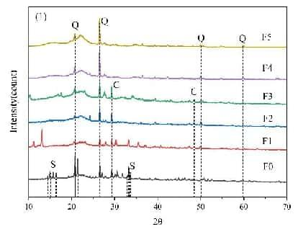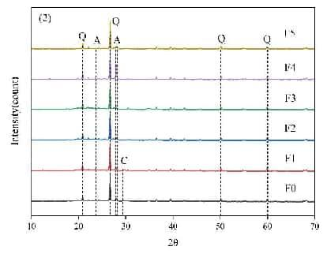
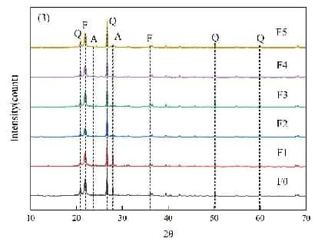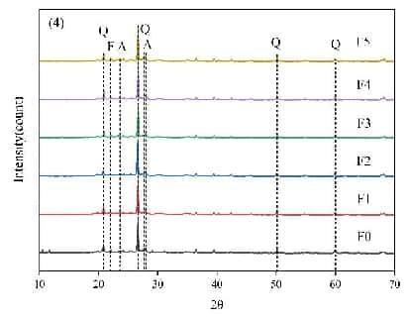
图 5顺序提取后残渣的XRD分析（猪粪肥1、猪粪肥2、鸡粪肥、牛粪肥）

实验室间验证
（1）验证实验室
共4个来自不同地域的实验室参与验证，编号分别为1#、2#、3#和4#，其中3家有CMA检验检测资质，1家为标准起草单位。每个实验室使用各自的仪器和试剂进行测试，测试人员也由各实验室自行选择，测定后开具验证报告。
（2）样品来源
本次验证采用的是同一批次的猪粪有机肥，根据标准6.1样品制备方法制备后分发给各实验室。
（3）各分形态之和与元素总量比值R
计算4家实验室数据中各分形态之和与元素总量比值R（%），砷、铬、铅、铜、锌5种元素R值均满足60~140要求，镉元素因总量较低，低于1μg/g，检测误差较大，R值超过140%。
表 9 各实验室的形态分析R值(%)
实验室编号 | As | Cr | Cd | Pb | Cu | Zn
1# | 71.74 | 101.15 | 84.98 | 87.33 | 83.41 | 92.24
2# | 102.96 | 91.25 | 70.01 | 87.44 | 76.53 | 78.68
3# | 102.99 | 82.60 | 89.97 | 96.30 | 92.50 | 93.39
4# | 80.08 | 101.64 | 175.97 | 133.34 | 99.25 | 98.25
（4）重金属形态分析精密度
以同一份样品重复测定7次，计算各形态元素含量平均值，结果显示4家实验室的6种元素的形态分布趋势接近但是含量差异较大，这也显示出顺序提取方法自身的局限性，无法较好控制稳定性和重现性。
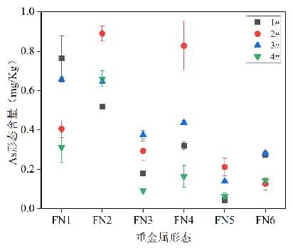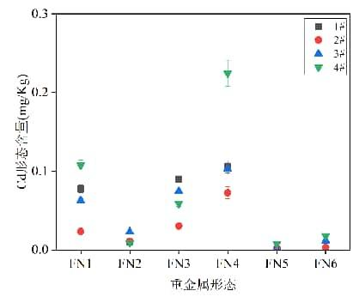
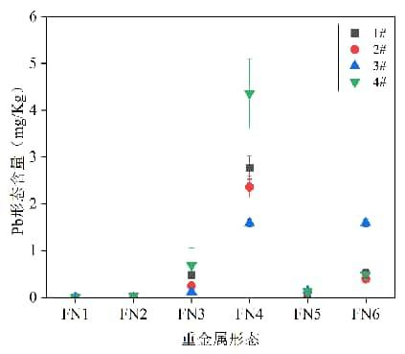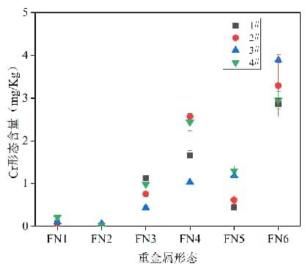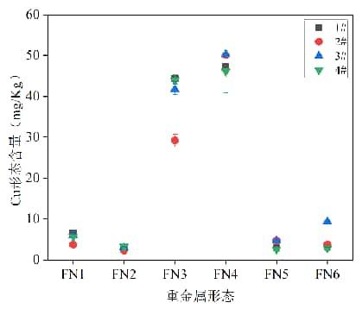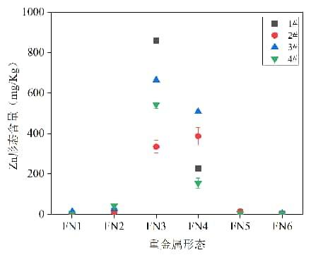
图 6 各实验室测试重金属各形态含量（mg/kg）
以同一份样品重复测定7次，计算各形态重复分析的RSD。4个实验室的RSD相差较大，但都符合8.1.2平行测定结果的相对偏差限定要求。铬、镉和铅在某些形态的提取液中浓度较低，大多形态含量低于0.05μg/g，接近检测线，易造成检测误差，因此为减小低含量元素的操作误差和检测误差，推荐平行样品不少于3个。
表 10 各实验室的形态分析元素RSD（%）
 | 实验室编号 | 可交换态 | 弱酸提取态 | 腐殖酸结合态 | 可氧化态 | 可还原态 | 残渣态
As | 1# | 14.98 | 1.33 | 4.27 | 6.39 | 22.19 | 6.93
As | 2# | 10.66 | 4.24 | 16.66 | 15.21 | 21.58 | 24.46
As | 3# | 1.90 | 1.38 | 5.92 | 2.67 | 8.05 | 4.49
As | 4# | 24.72 | 5.89 | 27.76 | 34.66 | 28.15 | 2.22
Cr | 1# | 45.27 | ND | 1.57 | 6.34 | 9.19 | 4.75
Cr | 2# | 11.49 | 30.25 | 6.17 | 13.20 | 16.06 | 22.08
Cr | 3# | 3.41 | 2.90 | 1.60 | 0.47 | 2.24 | 1.50
Cr | 4# | 10.15 | 6.66 | 4.94 | 8.68 | 9.72 | 7.06
Cd | 1# | 6.33 | 0.00 | 0.00 | 7.44 | ND | ND
Cd | 2# | 7.94 | 8.29 | 10.01 | 10.78 | 32.20 | 42.52
Cd | 3# | 4.15 | 4.62 | 9.45 | 7.55 | 0.00 | 14.85
Cd | 4# | 6.57 | 12.48 | 6.06 | 7.43 | 6.65 | 10.27
Pb | 1# | ND | ND | 9.54 | 9.01 | ND | 18.78
Pb | 2# | 22.01 | 50.07 | 5.90 | 9.82 | 16.68 | 18.11
Pb | 3# | 17.21 | 93.54 | 5.65 | 4.90 | 3.21 | 4.90
Pb | 4# | ND | 39.71 | 53.86 | 17.06 | 12.16 | 10.70
Cu | 1# | 1.41 | 1.32 | 1.71 | 2.44 | 9.42 | 7.29
Cu | 2# | 5.95 | 3.60 | 5.48 | 8.46 | 15.01 | 20.60
Cu | 3# | 2.65 | 0.86 | 3.14 | 0.40 | 2.39 | 1.16
Cu | 4# | 4.25 | 3.08 | 3.31 | 11.15 | 2.52 | 18.58
Zn | 1# | 7.86 | 3.85 | 1.22 | 1.82 | 15.57 | 18.58
Zn | 2# | 10.46 | 6.27 | 9.56 | 11.27 | 25.97 | 21.64
Zn | 3# | 3.08 | 0.92 | 1.23 | 1.39 | 1.84 | 2.28
Zn | 4# | 1.40 | 4.53 | 3.52 | 16.49 | 16.37 | 11.30
- 技术经济论证、预期的经济、社会和生态效果
目前我国尚未发布和有机肥相关的重金属形态分析方法，鉴于有机肥有机质含量高的特殊性，本标准推荐了一种适合以畜禽粪便为主要原料的有机肥料及堆肥产物中重金属形态的分析方法，解决了现有经典Tessier法中对有机肥料和堆肥产物中重金属形态分布测试不准确的问题，为准确评估有机肥重金属风险提供了途径。

经济效益
提升有机肥市场竞争力，通过准确分析有机肥中的重金属形态，有机肥生产商可以确保产品符合更严格的质量标准，从而提升产品的市场竞争力。促进农业可持续发展，准确的重金属形态分析有助于指导有机肥的合理施用，避免重金属污染土壤和农产品，减少因重金属污染导致的农作物减产和品质下降，降低农业生产成本。该标准的实施将促进重金属形态分析技术的研发和应用，推动分析仪器、试剂等相关产业的发展。同时，也将带动有机肥生产、销售、检测等产业链的完善和发展。

社会效益
准确的有机肥重金属形态分析有助于精准分析有机肥中重金属的毒性风险，保障食品安全和公众健康。该标准的发布将推动农业标准化进程，提高农业生产和管理水平。

生态效益
保护土壤生态系统，有助于掌握有机肥施用对土壤重金属的累积和环境效益。该标准的实施将推动生态循环农业的发展，实现畜禽粪便等农业废弃物的资源化利用。
综上所述，本标准将带来积极的经济、社会和生态效益，有助于推动我国农业和环保事业的健康发展。

四、与国际、国外同类标准技术内容的对比情况，或者与测试的国外样品、样机的有关数据对比情况采用国际标准和国外先进标准的程度
目前国内和重金属形态顺序提取方法的标准有4个，本标准增强了有机质的提取能力并且调换了可氧化态和可还原态的提取顺序，顺序提取顺序和已有四个标准都有差异。GB/T 25282-2010是依据改进BCR法而来，本标准是依据Tessier发表在1979年的一个经典方法优化而来，因此在提取剂用量上和GB/T 25282-2010有较大差异。本标准借鉴了HJ/T 166-2004、DD2005-03和GB/T43363-2023各个形态提取程序，但是在可交换态、可氧化态的提取剂用量和残渣态的消解液类型和上述三个标准不同，这些改动是依据编制组试验结果得出（表 11标红）。
表 11 国内外顺序提取方法比较
项目 | 改进 BCR 流程 | GB/T 25282-2010 | Tessier 流程 | HJ/T 166-2004 | DD2005-03 | GB/T43363-2023 | 本标准
顺序提取步骤 | 四步连续 | 四步连续+一步单独 | 五步连续 | 五步连续 | 七步连续 | 五步连续+一步单独 | 六步连续
重金属形态划分 | - | - | 可交换态 | 可交换态 | 水溶态、离子交换态 | 可交换态 | 可交换态
重金属形态划分 | 弱酸提取态 | 弱酸提取态 | 碳酸盐结合态 | 碳酸盐结合态 | 碳酸盐结合态 | 碳酸盐结合态 | 弱酸提取态
重金属形态划分 | 可还原态 | 可还原态 | 铁锰氧化物结合态 | 铁锰氧化物结合态 | 铁锰氧化物结合态 | 可还原态 | 可还原态
重金属形态划分 | 可氧化态 | 可氧化态 | 有机结合态 | 有机结合态 | 强有机结合态 | 可氧化态 | 腐殖酸结合态、可氧化态
重金属形态划分 | 残渣态 | 残渣态 | 残渣态 | 残余态 | 残渣态 | 残渣态 | 残渣态
1g 样品单独提取 | 元素总量 | 水溶态 | - | - | - | 元素总量、水溶态 | 元素总量
1g 样品顺序提取
可交换态 | - | 20ml H₂O | 8ml 1M MgCl₂ | 8ml 1M MgCl₂ | 10ml 1M MgCl₂ | 8ml 1M MgCl₂ | 30ml 1M MgCl₂
碳酸盐结合态 | 40ml 0.11M HOAc | 40ml 0.11M HOAc | 8ml 1M NaOAc-HOAc pH5 | 8ml 1M NaOAc pH5 | 10ml 1M NaOAc-HOAc pH5 | 8ml 1M NaOAc-HOAc pH5 | 8ml 1M NaOAc pH5
腐殖酸结合态 | - | - | - | - | 20 mL 0.10M Na₄O₇P₂ | - | 20 mL 0.10M Na₄O₇P₂
铁锰氧化物结合态 | 40ml 0.5M NH₂OH· HCl | 40ml 0.5 M NH₂OH HCl | 20ml 0.04 M NH₂OH·HCl /25% HOAc(V/V) | 20ml 0.04 M NH₂OH·HCl/20% HOAc(V/V) | 20ml 0.25 M NH₂OH·HCl -HCl | 20ml 0.04 M NH₂OH·HCl /25%HOAc(V/V) | 20ml 0.04 M NH₃OH HCl/25% HOAc(V/V)
有机结合态 | 10ml 8.8M H₂O₂ pH2~3 | 10ml 30%H₂O₂ pH2 | 5ml 30% H₂O₂+3ml 0.02M HNO₃ | 5ml 30%H₂O₂+3ml 0.02M HNO₃ | 5ml 30% H₂O₂+3ml 0.02M HNO₃ | 5ml 30% H₂O₂+3ml 0.02M HNO₃ | 5ml 30% H₂O₂+3ml 0.02M HNO₃
有机结合态 | 10ml 8.8M H₂O₂ pH2~3 | 10ml 30%H₂O₂ pH2 | 3ml 30% H₂O₂ | 3ml 30%H₂O₂ | 3ml 30% H₂O₂ | 3ml 30% H₂O₂ | 5ml 30% H₂O₂
有机结合态 | 50 ml 1M NH4OAc pH2 | 50ml 1M NH₄OAc | 5ml 3.2M NH4OAc +20% HNO₃ | 5ml 3.2M NH₄OAc /20% HNO₃ | 5ml 3.2M NH4OAc /20% HNO₃ | 5ml 3.2M NH4OAc /20% HNO₃ | 5ml 3.2M NH4OAc /20% HNO₃
残渣态 | HCl+HNO₃ | HF+HCl+HNO₃+HClO₄ | HF+HClO₄ | HF+HClO₄ | HF+HCl+HNO₃+HClO₄ | 多选择 | HCl+HNO₃/HF+HNO₃
HJ/T 166-2004、DD2005-03和GB/T43363-2023是依据Tessier发表在1979年的一个经典方法而来并且根据各自适用范围做了修改，但是对于有机肥料及堆肥产物并不适用。本标准以Tessier经典方法为基础并做了适当修改，采用本标准方法和Tessier经典方法对有机肥样品的目标元素进行顺序提取，数据显示本标准提高了砷、镉、铬、铅、铜、锌的腐殖酸结合态和可氧化态的比例，降低了砷、镉、铜、锌的残渣态比例，本标准能更准确评估畜禽粪肥中砷、镉、铬、铅、铜、锌的环境风险。
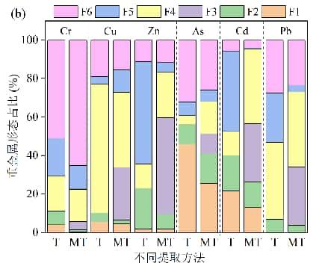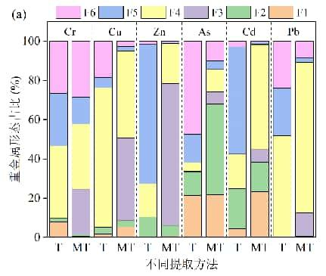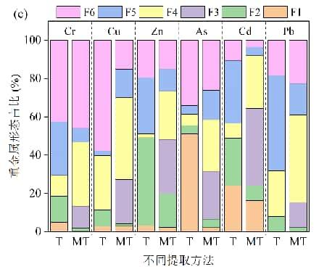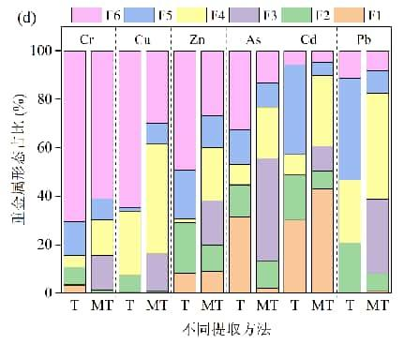
图 7 Tessier法和本标准对4个粪肥样品重金属形态占比结果对比（a.猪粪肥1，b.猪粪肥2，c.牛粪肥，d.鸡粪肥；T.原始tessier法，MT.本标准方法；F1.可交换态，F2.弱酸提取态，F3.腐殖酸结合态，F4.可氧化态，F5.可还原态，F6.残渣态）

五、以国际标准为基础的起草情况，以及是否合规引用或者采用国际国外标准，并说明未采用国际标准的原因
1987年欧共体标准局（现名欧共体标准测量与检测局SM&T）在Tessier方法的基础上提出BCR三步提取法，以及后续学者为优化性能提出了相应改进法。此国际标准将水溶态、可交换态和弱酸提取态合并为一个形态，而有机肥水溶性、可交换性重金属含量较高，为得到更多此类重金属信息，未采用此国际标准。

六、与有关的现行法律、法规和强制性国家标准的关系
本标准首次制定，与本行业现有的其它标准协调配套，没有冲突。
- 重大分歧意见的处理经过和依据
本标准在制定过程中，反复征求各专家意见并修改完善，无重大分歧意见。
- 涉及专利的有关说明
无。
- 实施标准的要求，以及组织措施、技术措施、过渡期和实施日期的建议等措施建议
(1)首先应在实施前保证文本的充足供应，让每个使用者都能及时得到文本。这是保证新标准贯彻实施的基础。
(2)发布后、实施前应将信息在媒体上广为宣传。
- 其他应予说明的事项
无。
- 国家标准作为强制性国家标准或推荐性国家标准的建议
本标准为化学分析方法标准，并不涉及有关国家安全、保护人体健康和人身财产安全、环境质量要求等有关强制性地方标准或强制性条文等的八项要求之一。因此，建议将本标准作为推荐性标准颁布实施。
- 废止现行有关标准的建议
无。
- 参考文献
1. Tessier, A.; Campbell, P. G.; Bisson, M., Sequential extraction procedure for the speciation of particulate trace metals. Analytical chemistry 1979, 51, (7), 844-851.
2. Rauret, G.; López-Sánchez, J.; Sahuquillo, A.; Rubio, R.; Davidson, C.; Ure, A.; Quevauviller, P., Improvement of the BCR three step sequential extraction procedure prior to the certification of new sediment and soil reference materials. Journal of environmental monitoring 1999, 1, (1), 57-61.
3. В.В.玛雷加诺娃; 成绍鑫, 用焦磷酸钠和氢氧化钠依次萃取的泥炭腐植酸化学组成和结构特征. 腐植酸 2008, (2), 35-39.
4. Bakina, L. G.; Drichko, V. F.; Orlova, N. E., Regularities of extracting humic acids from soils using sodium pyrophosphate solutions. Eurasian Soil Science 2017, 50, (2), 210-217.
5. Blair, G. J.; Lefroy, R. D.; Lisle, L., Soil carbon fractions based on their degree of oxidation, and the development of a carbon management index for agricultural systems. Australian journal of agricultural research 1995, 46, (7), 1459-1466.
6. Alexandrova, L. N., The use of sodium pyrophosphate for isolating free humic substances and their organic-mineral compounds from the soil. Pochvovedenie 1960, 2, 90-97.
7. Hall, G. E. M.; Pelchat, P., Comparison of two reagents, sodium pyrophosphate and sodium hydroxide, in the extraction of labile metal organic complexes. Water Air & Soil Pollution 1997, 99, (1-4), 217-223.
8. Bonmati, M.; Ceccanti, B.; Nannipieri, P., Protease extraction from soil by sodium pyrophosphate and chemical characterization of the extracts. Soil Biology and Biochemistry 1998, 30, (14), 2113-2125.

